P L AN

DJELOVANJA U PODRUČJU PRIRODNIH NEPOGODA U 2021.GODINI NA PODRUČJU OPĆINE GORIČAN



OPĆINA GORIČAN

Studeni 2020. godine

Sadržaj

1. MOGUĆE UGROZE NA PODRUČJU OPĆINE 4
1.1. UGROZE DEFINIRANE ZAKONOM 4
1.2. UGROZE ZABILJEŽENE NA PODRUČJU OPĆINE GORIČAN 4
1.3. UGROZE KOJE ĆE SE OBRAĐIVATI PLANOM DJELOVANJA U PODRUČJU PRIRODNIH NEPOGODA 5
2. POPIS MERA I NOSITELJA MJERA U SLUČAJU NASTAJANJA PRIRODNE NEPOGODE 5
2.1. POPIS MJERA PO ELEMENTARNIM NEPOGODAMA 5
2.1.1. SUŠA 6
2.1.2. OLUJNO I ORKANSKO NEVRIJEME 8
2.1.3. SNJEŽNE OBORINE 10
2.1.4. POLEDICE 12
2.1.5. TUČA 14
2.1.6. MRAZ 16
2.2. NOSITELJI MJERA PO ELEMENTARNIM NEPOGODAMA 17
3. PROCJENA OSIGURANJA OPREME I DRUGIH SREDSTAVA ZA ZAŠTITU I SPRJEČAVANJE STRADANJA IMOVINE, GOSPODARSKIH FUNKCIJA I STRADANJA STANOVNIŠTVA 18
4. OSTALE MJERE KOJE UKLJUČUJU SURADNJU S NADLEŽNIM TIJELIMA (ŽUPANIJA, MINISTARSTVO, STRUČNJAKA ZA PODRUČJE PRIRODNIH NEPOGODA) 18
ZAKLJUČAK 19

UVOD

Na temelju članka 17. Zakona o ublažavanju i uklanjanju posljedica prirodnih nepogoda (NN16/19-u daljnjem tekstu „Zakon“) kojim se uređuju kriteriji i ovlasti za proglašenje prirodne nepogode, procjena štete od prirodne nepogode, dodjela pomoći za ublažavanje i djelomično uklanjanje posljedica prirodnih nepogoda nastalih na području Republike Hrvatske, Registar šteta od prirodnih nepogoda (u daljnjem tekstu: Registar šteta) te druga pitanja u vezi s dodjelom pomoći za ublažavanje i djelomično uklanjanje posljedica prirodnih nepogoda i članka 43. stavak 2. Zakona o ublažavanju i uklanjanju posljedica prirodnih nepogoda („Narodne novine“, broj 16/19), Općinsko vijeće Općine Goričan donosi Plan djelovanja u području prirodnih nepogoda.

Temeljem čl. 14. stavak 8. Općinsko povjerenstvo za procjenu šteta od prirodnih nepogoda izrađuju Plan djelovanja u području prirodnih nepogoda te ga, temeljem članka 17. Predstavničko tijelo jedinice lokalne i područne (regionalne) samouprave do 30. studenog tekuće godine donosi za sljedeću kalendarsku godinu radi određenja mjera i postupanja djelomične sanacije šteta od prirodnih nepogoda.
Plan djelovanja sadržava:
1. popis mjera i nositelja mjera u slučaju nastajanja prirodne nepogode
2. procjene osiguranja opreme i drugih sredstava za zaštitu i sprječavanje stradanja imovine, gospodarskih funkcija i stradanja stanovništva
3. sve druge mjere koje uključuju suradnju s nadležnim tijelima iz ovoga Zakona i/ili drugih tijela, znanstvenih ustanova i stručnjaka za područje prirodnih nepogoda.
Izvršno tijelo jedinice lokalne i područne (regionalne) samouprave podnosi predstavničkom tijelu jedinice lokalne i područne (regionalne) samouprave, do 31. ožujka tekuće godine, izvješće o izvršenju plana djelovanja za proteklu kalendarsku godinu.
Dana 26. veljače 2019. godine, dopisom Ministarstva financija KLASA: 422-02/19-01/27 URBROJ: 513-06-02-19-5 pojašnjena su određena tumačenja pojedinih dijelova čl. 17. Zakona, te je u stavku 7 navedeno „Bitnim je uzeti u obzir kako se u konkretnom ne ulazi u područje zaštite i spašavanja koje je određeno drugim propisima“.

MOGUĆE UGROZE NA PODRUČJU OPĆINE

UGROZE DEFINIRANE ZAKONOM

Temeljem članka 3 Zakona, Prirodnom nepogodom, u smislu ovoga Zakona, smatraju se iznenadne okolnosti uzrokovane nepovoljnim vremenskim prilikama, seizmičkim uzrocima i drugim prirodnim uzrocima koje prekidaju normalno odvijanje života, uzrokuju žrtve, štetu na imovini i/ili njezin gubitak te štetu na javnoj infrastrukturi i/ili u okolišu.
Prirodnom nepogodom smatraju se:
1. potres
2. olujni i orkanski vjetar
3. požar
4. poplava
5. suša
6. tuča, kiša koja se smrzava u dodiru s podlogom
7. mraz
8. izvanredno velika visina snijega
9. snježni nanos i lavina
10. nagomilavanje leda na vodotocima
11. klizanje, tečenje, odronjavanje i prevrtanje zemljišta
12. druge pojave takva opsega koje, ovisno o mjesnim prilikama, uzrokuju bitne poremećaje u životu ljudi na određenom području.

U smislu ovoga Zakona, štetama od prirodnih nepogoda ne smatraju se one štete koje su namjerno izazvane na vlastitoj imovini, te štete koje su nastale zbog nemara i/ili zbog nepoduzimanja propisanih mjera zaštite.

Prirodna nepogoda može se proglasiti ako je vrijednost ukupne izravne štete najmanje 20 % vrijednosti izvornih prihoda jedinice lokalne samouprave za prethodnu godinu ili ako je prirod (rod) umanjen najmanje 30 % prethodnog trogodišnjeg prosjeka na području jedinice lokalne samouprave ili ako je nepogoda umanjila vrijednost imovine na području jedinice lokalne samouprave najmanje 30 %.
Ispunjenje uvjeta iz gornjeg stavka utvrđuje općinsko povjerenstvo.

UGROZE ZABILJEŽENE NA PODRUČJU OPĆINE GORIČAN

Temeljem Procjene Ugroženosti od katastrofa i velikih nesreća za područje Općine Goričan od lipanj 2014. kao i Procjene rizika za područje Goričan od studeni 2017. godine, na području Općine Goričan moguće su slijedeće ugroze prirodnih katastrofa:
- Potres
- Poplava
- Suše
- Olujno i orkansko nevrijeme
- Pijavice
- Snježne oborine
- Poledice
- Tuča
- Mraz
- Ekstremne vremenske pojave-toplinski val
- Epidemije i Pandemije

Važećom Procjenom rizika, kao i pripadajućim Planom djelovanja CZ obrađuju se slijedeće prirodne ugroze:
- Potres
- Poplava
- Ekstremne vremenske pojave-toplinski val
- Epidemije i Pandemije

UGROZE KOJE ĆE SE OBRAĐIVATI PLANOM DJELOVANJA U PODRUČJU PRIRODNIH NEPOGODA

Sukladno tumačenju Ministarstva financija, ugroze koje se obrađuju dokumentima zaštite i spašavanja, odnosno u ovom slučaju Procjenom rizika za područje Općine (potres, poplava, ekstremne vremenske pojave-visoke temperature i epidemije i pandemije) se neće obrađivati ovim Planom jer su mjere i postupci obrađeni u Planu djelovanja sustava CZ.
Važećom Procjenom ugroženosti od požara, kao i pripadajućim Planom zaštite od požara obrađuju se mjere i postupci u slučaju požara i tehnoloških eksplozija te se ovim Planom neće obrađivati.

Također, na području Općine u proteklih 15 godina nije bilo proglašene elementarne nepogode od Pijavice pa se ista ovim Planom neće obrađivati.

Ovim Planom će se obrađivati mjere i postupci JLS u slučaju najčešćih prirodnih nepogoda:
- Suše
- Olujno i orkansko nevrijeme
- Snježne oborine
- Poledice
- Tuča
- Mraz

POPIS MERA I NOSITELJA MJERA U SLUČAJU NASTAJANJA PRIRODNE NEPOGODE

Temeljem tumačenja Zakona o ublažavanju i uklanjanju posljedica prirodnih nepogoda dobivenog od Ministarstva financija KLASA: 422-02/19-01/27 URBROJ: 513-06-02-19-5 od 26. veljače 2019. godine, pod pojmom mjere u smislu Zakona (čl.17. stavak 2. točka 1.) smatraju se sva djelovanja od strane JLS vezana za sanaciju nastalih šteta, ovisno o naravi, odnosno vrsti prirodne nepogode koja je izgledna za određeno područje, odnosno o posljedicama istih.

POPIS MJERA PO ELEMENTARNIM NEPOGODAMA
Kako se prirodne nepogode uglavnom javljaju iznenada i ne nastaju uvijek štete istih razmjera, u ovom dijelu moguće je provesti:

- preventivne mjere radi umanjenja posljedica prirodne nepogode
Preventivne mjere obuhvaćaju: saniranje postojećih klizišta, uređivanje kanala i propusta uz prometnice, uređivanje korita potoka, rječica i rijeka, uređenje retencija, izgradnju barijera za sprečavanje odnošenja zemlje izvan poljoprivrednih površina, rušenje starih i trulih stabala, postavljanje zaštitnih mreža protiv tuče i sl.

- mjere za ublažavanje i otklanjanje izravnih posljedica prirodne nepogode.
Mjere za ublažavanje i otklanjanje izravnih posljedica prirodne nepogode podrazumijevaju procjenu šteta i posljedica; sanaciju nastalih oštećenja i šteta. Sanacija obuhvaća aktivnosti kojima se otklanjaju posljedice prirodne nepogode – pružanje prve pomoći unesrećenima ukoliko ih je bilo, čišćenje stambenih, gospodarskih i drugih objekata od nanosa mulja, šljunka, drveća i slično, odstranjivanje odronjene zemlje, mulja i šljunka s cesta i lokalnih putova, te sve ostale radnje kojima se smanjuju nastala oštećenja.

SUŠA
Meteorološka suša ili dulje razdoblje bez oborine može uzrokovati ozbiljne štete u poljodjelstvu, vodnom gospodarstvu te u drugim gospodarskim djelatnostima. Suša je često posljedica nailaska i duljeg zadržavanja anticiklone nad nekim područjem, kada uslijedi veća potražnja za vodom od opskrbe.
Za prikaz godišnjeg hoda broja dana bez oborine na području Međimurske županije analizirani su podaci s glavne meteorološke postaje Čakovec. U tablici 1. prikazani su srednji mjesečni i godišnji broj dana bez oborine s pripadnim standardnim devijacijama, te maksimalni i minimalni mjesečni i godišnji broj dana bez oborine u raspoloživom razdoblju 1993–2000. Treba napomenuti da su zbog kratkog niza podataka, karakteristike broja dana bez oborine za ovu županiju uspoređene s onima u susjednim županijama.
Analiza temeljena na kratkom nizu podataka pokazuje da na području Čakovca u prosjeku godišnje ima oko 247 dana bez oborine. U usporedbi sa susjednim županijama, može se očekivati i nešto veći godišnji broj bezoborinskih dana (oko 250 dana).

Tablica 1: Godišnji hod odabranih meteoroloških parametara, Čakovec, 1993. – 2000.*
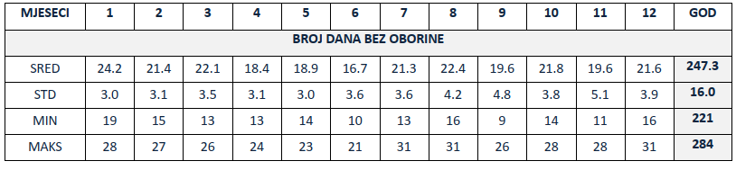
*Izvor podataka: DHMZ RH; Služba meteoroloških istraživanja i razvoja

Posljedice dugotrajnih suša mogu biti višestruke:
- poljoprivredna proizvodnja se smanjuje, smanjuje se proizvodnja stočne hrane, a u težim
slučajevima stradavaju i višegodišnje kulture (vinogradi i voćnjaci),
- vodocrpilištima se smanjuje kapacitet, pritisak vode u sustavu pada,
- zbog smanjenja protoka vodotoka dolazi do pomora organizama koji žive u vodi, manje
količine opasnih tvari koje dođu u vodotok mogu izazvati teže posljedice,
- uništavanje (sušenje) višegodišnjih nasada te ostale poljoprivredne proizvodnje kao i do
uginuća stoke i do 40%.

Za područje Općine Goričan, u proteklih 15 godina elementarna nepogoda – „suša“ proglašena je:
- 2007. godine
- 2011. godine

Štete od navedenih suša prikazane su u tablici.

Godina | Oštećenja |  | Postotak oštećenja
Godina | Površina | Koje kulture su stradale | Postotak oštećenja
2007. | 355,20 | kukuruz | 70%
2007. | 94,70 | pšenica | 40%
2007. | 54,80 | šećerna repa | 50%
2007. | 52,80 | tikve | 40%
2007. | 39,40 | krumpir | 50%
2011 | cijelo područje Općine | sve kulture | 60

Preventivne mjere radi umanjenja posljedica prirodne nepogode
Kako područjem Općine protječe nekoliko potoka, njihov vodni potencijal potrebno je iskoristiti za natapanje poljoprivrednih površina gdje je to moguće.
U preventivnim mjerama i smanjenju eventualnih šteta potrebno je sagledati mogućnost izgradnje sustava navodnjavanja okolnih poljoprivrednih površina u smislu da stanovnici Općine na svoje poljoprivredne površine postave vodene pumpe kako bi sami navodnjavali svoje poljoprivredne površine te time spriječili uništavanje poljoprivrednih kultura za vrijeme sušnih razdoblja.

Mjere za ublažavanje i otklanjanje izravnih posljedica prirodne nepogode
Mjere za ublažavanje i otklanjanje izravnih posljedica prirodne nepogode podrazumijevaju procjenu šteta i posljedica; sanaciju nastalih oštećenja i šteta. Sanacija obuhvaća aktivnosti kojima se otklanjaju posljedice prirodne nepogode, pružanje prve pomoći unesrećenima ukoliko ih je bilo te sve ostale radnje kojima se smanjuju posljedice suše.

Red. Broj. | Radnje i postupci (Mjere)
1. | Izvještavanje župana MŽ i predlaganje aktiviranja Povjerenstva za procjenu štete od elementarnih nepogoda na ugroženim područjima.
2. | Povjerenstvo nastavlja aktivnosti na popisu i procjeni štete sukladno Zakona o ublažavanju i uklanjanju posljedica prirodnih nepogoda (NN16/19)
3. | Pozivanje Stožera CZ
4. | Prikupljanje informacija o naseljima u kojima se dogodila nestašica vode i izrada prioriteta dostave vode ljudima, životinjama, zalijevanje usjeva važnih za funkcioniranje zajednice
5. | Pronalaženje najbližeg vodocrpilišta sa kojega postoji mogućnost dostave vode.
6. | Angažiranje JVP Čakovec i DVD-a na dostavi vode na ugrožena područja
7. | Informiranje stanovništva o načinu snabdijevanja.
8. | Izrada popisa (vlasnik i broj grla) stočnog fonda koristeći evidenciju Veterinarske stanice.
9. | Utvrđivanje minimalne dnevne količine vode po grlu.
10. | Dovoz vode vlasnicima većeg broja grla.
11. | Upućivanje zahtjeva Međimurskoj županiji za angažmanom dodatnih cisterni koje omogućavaju isporuku higijenski ispravne vode.
12. | Izrada popisa gospodarstava kojima je nužno navodnjavanje usjeva te određivanje prioriteta (OPG, imaoci farmi, veliki proizvođači i sl.)

OLUJNO I ORKANSKO NEVRIJEME
To je vjetar jačine više od 8 bofora prema Beanfortovoj ljestvici čija brzina iznosi preko 74 km/h. Olujni vjetar, a ponekad i orkanski, udružen s velikom količinom oborine ili čak i tučom, osim što stvara velike štete na imovini, poljoprivrednim i šumarskim dobrima, raznim građevinskim objektima, u prometu te tako nanosi gubitke u gospodarstvu, ugrožava i često puta odnosi ljudske živote. U kontinentalnom dijelu Hrvatske olujno nevrijeme koje uzrokuje materijalne štete najčešće se javlja u vremenskim situacijama s pojavom oblaka jakog vertikalnog razvoja uz olujni vjetar, veliku količinu oborine kratkog trajanja, a ponekad i tuču.U unutrašnjosti Hrvatske vjetar ne doseže granicu koja odgovara jačini 8 ili više bofora (olujni ili orkanski vjetar), a u malom broju 10-minutnih intervala brzina vjetra prelazi granicu od 17.1 m/s što odgovara jačini vjetra od 8 bofora.
Kako je brzina vjetra vremenski vrlo promjenjiva veličina (posebno u slučaju mahovitog vjetra kao što je bura), njene vrijednosti tijekom 10 minuta mogu osjetno varirati, a najveći udar vjetra (trenutna brzina vjetra) može doseći i nekoliko puta veće vrijednosti od srednje desetominutne brzine. Tako se u kontinentalnoj Hrvatskoj najveće izmjerene trenutne brzine vjetra kreću od 21.3 m/s (76.7 km/h) u Gotalovu do 39.6 m/s (142.6 m/s) u Varaždinu.

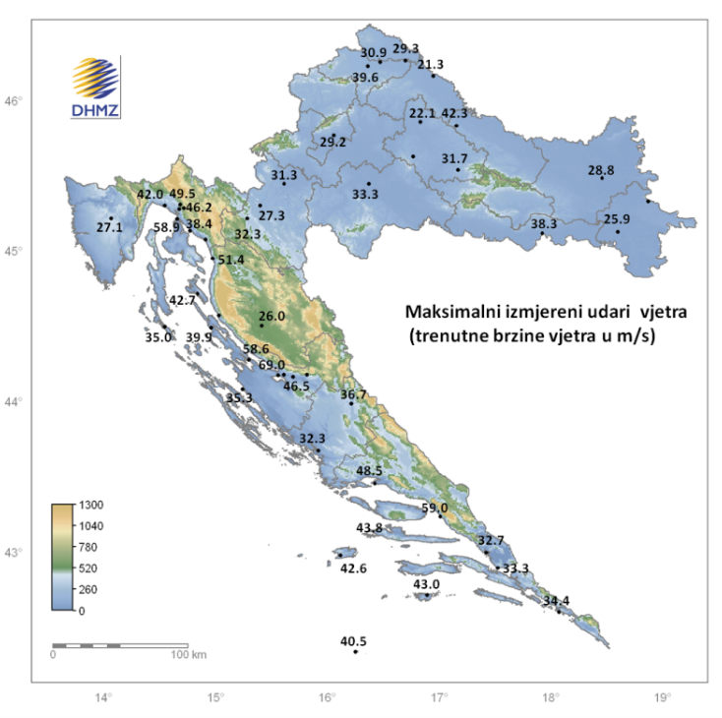
Slika 1: Maksimalni izmjereni udari vjetra (trenutne brzine vjetra) na meteorološkim postajama u Hrvatskoj
Izvor podataka: Izmjene i dopune studije meteorološka podloga za potrebe procjene ugroženosti RH od prirodnih i tehničko-ehnoloških katastrofa i velikih nesreća, prosinac 2011. godine

Tablica 2:. Godišnji hod odabranih meteoroloških parametara, Čakovec, 1993. – 2000.*
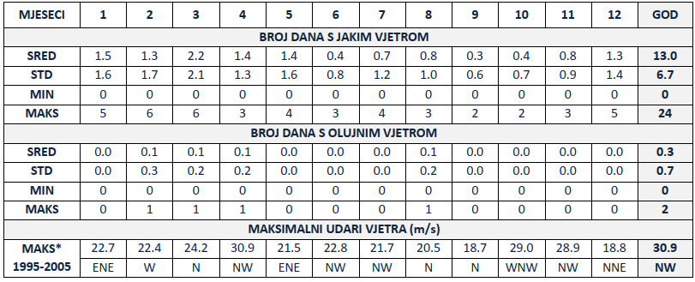
*Izvor podataka: DHMZ RH; Služba meteoroloških istraživanja i razvoja
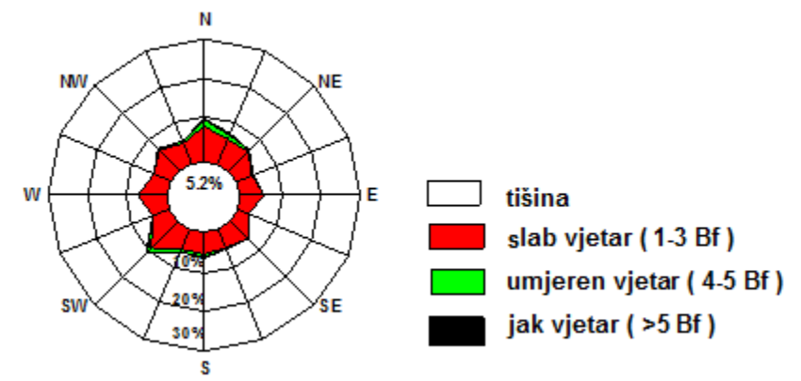
Slika 2: Godišnja i sezonske ruže vjetra, Čakovec, 1993–2000.
Izvor podataka: DHMZ RH; Služba meteoroloških istraživanja i razvoja

U posljednjih 15 godina na području Općine Goričan nije bila proglašena el. nepogoda uslijed olujnog nevremena.

Preventivne mjere radi umanjenja posljedica prirodne nepogode
Kod planiranja i gradnje prometnica valja voditi računa o vjetru i pojavi ekstremnih zračnih turbulencija. Na prometnicama tj. na mjestima gdje vjetar ima jače olujne udare trebaju postavljati posebni zaštitni sistemi, tzv. vjetrobrani i posebni znakovi upozorenja.

Mjere za ublažavanje i otklanjanje izravnih posljedica prirodne nepogode
Mjere za ublažavanje i otklanjanje izravnih posljedica prirodne nepogode podrazumijevaju procjenu šteta i posljedica; sanaciju nastalih oštećenja i šteta. Sanacija obuhvaća aktivnosti kojima se otklanjaju posljedice prirodne nepogode, pružanje prve pomoći unesrećenima ukoliko ih je bilo te sve ostale radnje kojima se smanjuju posljedice olujnog i orkanskog nevremena.

Red. Broj. | Radnje i postupci (Mjere)
1. | Izvještavanje župana MŽ i predlaganje aktiviranja Povjerenstva za procjenu štete od elementarnih nepogoda na ugroženim područjima.
2. | Pozivanje Povjerenstva te izrada popisa i šteta sukladno Zakona o ublažavanju i uklanjanju posljedica prirodnih nepogoda (NN16/19)
3. | Pozivanje Stožera CZ
4. | Prikupljanje informacija o naseljima u kojima su se dogodile najveće materijalne štete
5. | Utvrđivanje o funkcioniranju:  - sustava za vodoopskrbu.  - sustava za elektroopskrbu.  - sustava telekomunikacija.  - Prikupljanje informacija o prohodnosti prometnica.  - Prikupljanje informacija o stanju društvenih i stambenih objekata na prostoru.
6. | Aktiviranje DVD-a
7. | Utvrđivanje redoslijeda u smislu stavljanja u potpunu funkciju telekomunikacija i opskrbu električnom energijom sljedećim prioritetom:  - vodoopskrbni sustav  - zgrada općine  - škole  - zdravstvene ustanove  - pekare, trgovine  - objekti za pripremu hrane  - vatrogasni i društveni domovi  - pošta  - ostali korisnici
8. | Utvrđivanje redoslijeda u smislu stavljanja u potpunu funkciju prometnica na području sljedećim prioritetom:  - Državne ceste  - Županijske ceste  - Lokalne ceste
9. | Utvrđivanje redoslijeda u smislu privremene sanacije oštećenja slijedećih objekata:  - zdravstvene ustanove  - škole  - zgrada općine  - trgovine  - vatrogasni i društveni domovi  - privatni objekti prema stupnju oštećenja
10. | Pozivanje vlasnika poduzeća i obrta koji se bave takvom vrstom djelatnosti koja može izvršiti privremenu sanaciju štete
12. | Povjerenstvo nastavlja aktivnosti na popisu i procjeni štete sukladno Zakonu te o rezultatima izvješćuje MŽ.

SNJEŽNE OBORINE
Snijeg može predstavljati ozbiljnu poteškoću za normalno odvijanje svakodnevnih aktivnosti kao što je npr. cestovni promet ili može predstavljati opterećenje na građevinskoj infrastrukturi (dalekovodi, zgrade i dr.). Za prvu ocjenu ugroženosti od snijega analizira se učestalost padanja snijega, maksimalna visina novog snijega, maksimalna visina snježnog pokrivača po mjesecima, te procjena očekivane godišnje maksimalne visine snježnog pokrivača za povratni period od 50 godina.
Za prikaz godišnjeg hoda navedenih parametara snijega na području Međimurske županije koriste se podaci s glavne meteorološke postaje Čakovec za raspoloživo razdoblje 1993-2000.

Prema statističkim pokazateljima u zadnjih 10 godina, količine snježnih oborina koje bi mogle poremetiti svakodnevno funkcioniranje vitalnih aktivnosti, pa i zatvaranje prometa na lokalnim cestama iznose više od 25 cm snijega koji je pao u roku od 24 sata. Na području Međimurske županije posljednjih godina učestale su pojave visokih nanosa snijega koji izazivaju velike materijalne štete i ozbiljne poremećaje u prometu i opskrbi stanovništva.

U tablici 3. prikazani su srednji mjesečni i godišnji broj dana s padanjem snijega, standardna devijacija kao mjera odstupanja od srednjaka u vremenu te najveći i najmanji broj dana s padanjem snijega koji je zabilježen u promatranom razdoblju. Slijede podaci o najvećoj visini novog snijega i najvećoj visini snježnog pokrivača izmjereni u pojedinom mjesecu u istom višegodišnjem razdoblju, te procjena maksimalne visine snježnog pokrivača, koji se može očekivati u prosjeku jednom u 50 godina.

Tablica 3: Godišnji hod odabranih meteoroloških parametara, Čakovec, 1993. – 2000.*
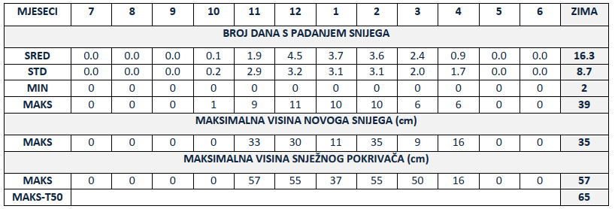
*Izvor podataka: DHMZ RH; Služba meteoroloških istraživanja i razvoja

U posljednjih 15 godina na području Općine Goričan nije bila proglašena el. nepogoda uslijed visokog snijega.

Preventivne mjere radi umanjenja posljedica prirodne nepogode
Pravovremeno ugovoriti, odnosno dodijeliti koncesiju davatelju usluge za zimsko održavanje cesta na području Općine Goričan te sa istim sudjelovati u izradi Plana čišćenja prometnica ili izradi prioriteta čišćenja kao i u kontroli nabavke dostatnih sredstava za posipanje prometnica.

Mjere za ublažavanje i otklanjanje izravnih posljedica prirodne nepogode
Mjere za ublažavanje i otklanjanje izravnih posljedica prirodne nepogode podrazumijevaju procjenu šteta i posljedica; sanaciju nastalih oštećenja i šteta. Sanacija obuhvaća aktivnosti kojima se otklanjaju posljedice prirodne nepogode, pružanje prve pomoći unesrećenima ukoliko ih je bilo te sve ostale radnje kojima se smanjuju posljedice snježnih oborina.

Red. Broj. | Radnje i postupci (Mjere)
1. | Izvještavanje župana MŽ i predlaganje aktiviranja Povjerenstva za procjenu štete od elementarnih nepogoda na ugroženim područjima.
2. | Pozivanje Povjerenstva te izrada popisa i šteta sukladno Zakona o ublažavanju i uklanjanju posljedica prirodnih nepogoda (NN16/19)
3. | Pozivanje Stožera CZ
4. | Prikupljanje informacija o prohodnosti prometnica.
5. | Prikupljanje informacija o funkcioniranju sustava:  - za elektroopskrbu  - za telekomunikaciju  - za vodoopskrbu  - o stanju društvenih i stambenih objekata na prostoru.
6. | Aktiviranje DVD-a
7. | Utvrđivanje redoslijeda u smislu stavljanja u potpunu funkciju prometnica na području Općine sljedećim prioritetom:  1.Državne ceste  2.Županijske ceste  3.Lokalne ceste
8. | Utvrđivanje redoslijeda u smislu stavljanja u potpunu funkciju opskrbu električnom energijom, grijanjem i telekomunikacijom sljedećim prioritetom:  - vodoopskrbni sustav  - zgrada općine  - pošta  - škole  - zdravstvene ustanove  - trgovine  - objekti za pripremu hrane  - vatrogasni i društveni domovi  ostali korisnici
10. | U koordinaciji sa Stožerom CZ izvršiti pozivanje pravnih osoba iz Odluke o pravnim osobama od interesa za sustav CZ koje posjeduju mehanizaciju kako bi pomogli u što bržem čišćenju prometnica ovlaštenom koncesionaru i doveli do normalnog funkcioniranja zajednice.
12. | Povjerenstvo nastavlja aktivnosti na popisu i procjeni štete sukladno Zakonu te o rezultatima izvješćuje MŽ.

POLEDICE
Pojava zaleđenih kolnika može biti uzrokovana meteorološkim pojavama ledene kiše, poledice i površinskog leda (zaleđeno i klizavo tlo). To su izvanredne meteorološke pojave koje u hladno doba godine ugrožavaju promet i ljudsko zdravlje, a u motriteljskoj praksi Republike Hrvatske opažaju se i bilježe.
Ledena kiša odnosi se na kišu sačinjenu od prehladnih kapljica koje se u doticaju s hladnim predmetima i tlom zamrzavaju, te tvore glatku ledenu koru na zemlji meteorološkog naziva poledica. Ta poledica kao meteorološka pojava se ne smije zamijeniti s površinskim ledom koji pokriva tlo te nastaje otapanjem snijega i stvaranjem ledene kore ili smrzavanjem kišnih barica. Opisane pojave vezane uz zaleđivanje kolnika u daljnjem tekstu će se nazivati zajedničkim imenom poledica.

Tablica 4: Godišnji hod odabranih meteoroloških parametara, Čakovec, 1993. – 2000.*

*Izvor podataka: DHMZ RH; Služba meteoroloških istraživanja i razvoja

Ugroženi su svi prometni pravci:
Ugrožene su sve prometnice na području Općine Goričan, a posebno određeni lokalni pravci na kojima se poradi prioriteta intervencija u zimskim uvjetima ne može ili teško može spriječiti zaleđenost kolnika.

Posljedice poledica su otežano odvijanje prometa (spori dolazak Hitne pomoći te redovnih službi) i povećana vjerojatnost pojedinačnih prometnih nesreća. U pojedinačnim prometnim nesrećama može biti lako povrijeđenih osoba sa manjim materijalnim štetama na vozilima. Poledice nisu tako velikog i dugotrajnog obima da bi spriječile dolazak Hitne pomoći, dolazak redovnih službi, veterinara i dr. Posljedice su neznatne uzimajući u obzir i alternativne pravce.
Najkritičniji period je od 15. studenog do 15. veljače.
U posljednjih 15 godina na području Općine Goričan nije bila proglašena el. nepogoda uslijed poledice.
Preventivne mjere radi umanjenja posljedica prirodne nepogode
Preventivne mjere su u odgovarajućoj službi koja u svojoj redovnoj djelatnosti vodi računa o sigurnosti prometne infrastrukture (održavanje i čišćenje prometnica te adekvatno označeno prometnim znakovima opasnost od poledica ili snježnog nanosa), zbog poduzimanja potrebnih aktivnosti i zadaća pripravnosti operativnih snaga i materijalnih resursa.

Mjere za ublažavanje i otklanjanje izravnih posljedica prirodne nepogode
Mjere za ublažavanje i otklanjanje izravnih posljedica prirodne nepogode podrazumijevaju procjenu šteta i posljedica; sanaciju nastalih oštećenja i šteta. Sanacija obuhvaća aktivnosti kojima se otklanjaju posljedice prirodne nepogode, pružanje prve pomoći unesrećenima ukoliko ih je bilo te sve ostale radnje kojima se smanjuju posljedice poledica.

Red. Broj. | Radnje i postupci (Mjere)
1. | Izvještavanje župana MŽ i predlaganje aktiviranja Povjerenstva za procjenu štete od elementarnih nepogoda na ugroženim područjima.
2. | Pozivanje Povjerenstva te izrada popisa i šteta sukladno Zakona o ublažavanju i uklanjanju posljedica prirodnih nepogoda (NN16/19)
3. | Pozivanje Stožera CZ
4. | Prikupljanje informacija o prohodnosti prometnica.
5. | Prikupljanje informacija o funkcioniranju sustava:  - za elektroopskrbu  - za telekomunikaciju  - za vodoopskrbu  - o stanju društvenih i stambenih objekata na prostoru.
6. | Aktiviranje DVD-a
7. | Utvrđivanje redoslijeda u smislu stavljanja u potpunu funkciju prometnica na području Općine sljedećim prioritetom:  1.Državne ceste  2.Županijske ceste  3.Lokalne ceste
8. | Utvrđivanje redoslijeda u smislu stavljanja u potpunu funkciju opskrbu električnom energijom, grijanjem i telekomunikacijom sljedećim prioritetom:  - vodoopskrbni sustav  - zgrada općine  - pošta  - škole  - zdravstvene ustanove  - trgovine  - objekti za pripremu hrane  - vatrogasni i društveni domovi  - ostali korisnici
10. | U koordinaciji sa Stožerom CZ izvršiti pozivanje pravnih osoba iz Odluke o pravnim osobama od interesa za sustav CZ koje posjeduju mehanizaciju kako bi pomogli u što bržem čišćenju prometnica ovlaštenom koncesionaru i doveli do normalnog funkcioniranja zajednice.
12. | Povjerenstvo nastavlja aktivnosti na popisu i procjeni štete sukladno Zakonu te o rezultatima izvješćuje MŽ.

TUČA
Područje Hrvatske nalazi se u umjerenim geografskim širinama gdje je pojava tuče i sugradice relativno česta. Tuča je kruta oborina sastavljena od zrna ili komada leda, promjera većeg od 5 do 50 mm i većeg. Elementi tuče sastavljeni su od prozirnih i neprozirnih slojeva leda. Tuča pada isključivo iz grmljavinskog oblaka kumulonimbusa, a najčešća je u toplom dijelu godine. Sugradica je isto kruta oborina, sastavljena od neprozirnih zrna smrznute vode, okruglog oblika, veličine između 2 i 5 mm, a pada s kišnim pljuskom. Na meteorološkim stanicama bilježi se uz tuču i sugradicu pojava ledenih zrna u hladnom dijelu godine. Ledena zrna su smrznute kišne kapljice ili snježne pahuljice promjera oko 5 mm, koja padaju pri temperaturi oko ili ispod 0⁰C. Pojave tuča, sugradica i ledena zrna zajedničkim imenom zovu se kruta oborina. Svojim intenzitetom nanose velike štete pokretnoj i nepokretnoj imovini kao i poljoprivredi. Da bi se zaštitile poljoprivredne površine i smanjile štete nastale od tuče, prije više od 30 godina u kontinentalnom dijelu Hrvatske osnovana je obrana od tuče. Državni hidrometeorološki zavod provodi obranu od tuče na ukupnoj površini od 24 100 km². Sezona obrane od tuče traje od 1. svibnja do 30. rujna kada tuča može prouzročiti velike štete na poljoprivrednim kulturama i ostaloj imovini.

Tablica 5: Godišnji hod odabranih meteoroloških parametara, Čakovec, 1993. – 2000.*
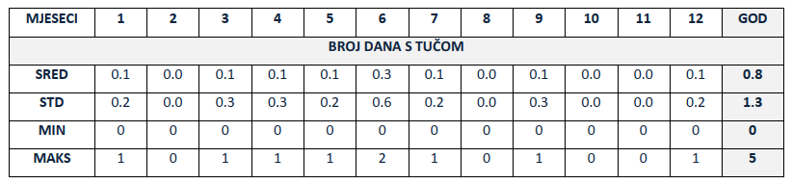
*Izvor podataka: DHMZ RH; Služba meteoroloških istraživanja i razvoja

U posljednje vrijeme sve češće su zabilježene tuče u različito doba godine, a njena pojava može nanijeti štete do 70 % u gospodarstvu (poljoprivreda i gospodarskim građevinama) te stambenim građevinama.

U proteklih 15 godina, na području Općine Goričan 2009. godine proglašavano je stanje elementarne nepogode od tuče sa procijenjenom štetom:

Godina | Oštećenja |  | Postotak oštećenja
Godina | Površina | Koje kulture su stradale | Postotak oštećenja
2009. | 7,48 | voćnjaci | 55%
2009. | 62,82 | tikvice golice | 60%
2009. | 39,61 | uljana repica | 60%

Sezona operativnog provođenja djelovanja na tučonosne oblake na području Međimurske županije provodi se od 1. svibnja do zaključno 15. rujna. Općine Goričan na svom području ima lansirnu rampu i generator srebro jodida za obranu od tuče.

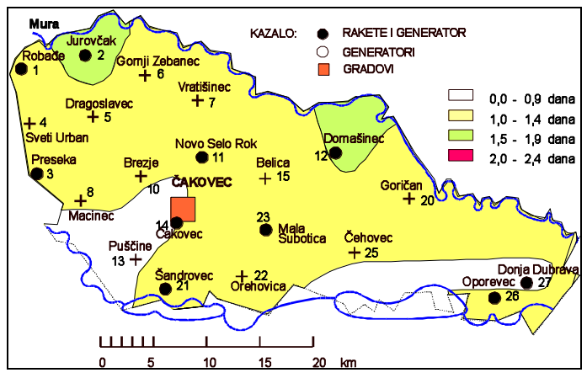
Slika 3: Prostorna raspodjela srednjeg broja dana s tučom i/ili sugradicom za
vrijeme sezone obrane od tuče. Međimurske županija, 1981.–2000.
Izvor podataka: DHMZ RH; Služba meteoroloških istraživanja i razvoja

Preventivne mjere radi umanjenja posljedica prirodne nepogode
U preventivno djelovanje prije svega spada nabavka mreža protiv tuče čime se zaštićuju nasadi i urod od posljedica tuče. Kod većih gospodarstvenika, kao i na područjima koja se ne mogu štititi mrežama preventivno ulaganje je osiguranje uroda i nasada kod osiguravajućih društva od posljedica tuče.

Mjere za ublažavanje i otklanjanje izravnih posljedica prirodne nepogode
Mjere za ublažavanje i otklanjanje izravnih posljedica prirodne nepogode podrazumijevaju procjenu šteta i posljedica; sanaciju nastalih oštećenja i šteta. Sanacija obuhvaća aktivnosti kojima se otklanjaju posljedice prirodne nepogode, pružanje prve pomoći unesrećenima ukoliko ih je bilo te sve ostale radnje kojima se smanjuju posljedice olujnog i orkanskog nevremena s tučom.

Red. Broj. | Radnje i postupci (Mjere)
1. | Izvještavanje župana MŽ i predlaganje aktiviranja Povjerenstva za procjenu štete od elementarnih nepogoda na ugroženim područjima.
2. | Pozivanje Povjerenstva te izrada popisa i šteta sukladno Zakona o ublažavanju i uklanjanju posljedica prirodnih nepogoda (NN16/19)
3. | Pozivanje Stožera CZ
4. | Prikupljanje informacija o naseljima u kojima su se dogodile najveće materijalne štete
5. | Utvrđivanje o funkcioniranju:  - sustava za vodoopskrbu.  - sustava za elektroopskrbu.  - sustava telekomunikacija.  - Prikupljanje informacija o prohodnosti prometnica.  - Prikupljanje informacija o stanju društvenih i stambenih objekata na prostoru.
6. | Aktiviranje DVD-a
7. | Utvrđivanje redoslijeda u smislu stavljanja u potpunu funkciju telekomunikacija i opskrbu električnom energijom sljedećim prioritetom:  - vodoopskrbni sustav  - zgrada općine  - škole  - zdravstvene ustanove  - pekare, trgovine  - objekti za pripremu hrane  - vatrogasni i društveni domovi  - pošta  - ostali korisnici
8. | Utvrđivanje redoslijeda u smislu stavljanja u potpunu funkciju prometnica na području sljedećim prioritetom:  - Državne ceste  - Županijske ceste  - Lokalne ceste
9. | Utvrđivanje redoslijeda u smislu privremene sanacije oštećenja slijedećih objekata:  - zdravstvene ustanove  - škole  - zgrada općine  - trgovine  - vatrogasni i društveni domovi  - privatni objekti prema stupnju oštećenja
10. | Pozivanje vlasnika poduzeća i obrta koji se bave takvom vrstom djelatnosti koja može izvršiti privremenu sanaciju štete
12. | Povjerenstvo nastavlja aktivnosti na popisu i procjeni štete sukladno Zakonu te o rezultatima izvješćuje MŽ.

MRAZ
Mraz je oborina koja nastaje kada se vlaga iz vodenom parom zasićenog zraka desublimira na čvrstim površinama čija temperatura je manja i od temperature rosišta i od 0 °C.
Mraz uglavnom pogađa životinje, biljke, vodu i tlo. Trajan mraz tijekom zime dovodi do zimskog sna prirode.
U umjerenom zemljopisnom pojasu koriste se sljedeće formulacije za opisivanje temperatura:
- slab mraz: 0 ° C do -4 ° C
- umjereni mraz: -4 ° C do -10 ° C
- jaki mraz: -10 ° C do -15 ° C
- vrlo jaki mraz: ispod -15 ° C

Pojava mraza, osobito u proljeće početkom vegetacijskog perioda, može izazvati velike pa i katastrofalne štete na poljoprivrednim kulturama.
U posljednjih 10 godina na području Općine mraz nije poprimio karakteristike elementarne nepogode, no nije bila isključena pojava jakog mraza na usjevima i voćkama, tako da se ovu opasnost se ne smije podcijeniti.
Preventivne mjere radi umanjenja posljedica prirodne nepogode
U preventivno djelovanje prije svega spada izrada staklenika ili plastenika čime se zaštićuju nasadi i urod od posljedica mraza. Kod većih gospodarstvenika, kao i na područjima koja se ne mogu štititi plastenicima preventivno ulaganje je osiguranje uroda i nasada od posljedica mraza kod osiguravajućih društva što se može djelomično osigurati i iz fondova EU.

Mjere za ublažavanje i otklanjanje izravnih posljedica prirodne nepogode
Mjere za ublažavanje i otklanjanje izravnih posljedica prirodne nepogode podrazumijevaju procjenu šteta i posljedica; sanaciju nastalih oštećenja i šteta. Sanacija obuhvaća aktivnosti kojima se otklanjaju posljedice prirodne nepogode, pružanje prve pomoći unesrećenima ukoliko ih je bilo te sve ostale radnje kojima se smanjuju posljedice mraza.

Red. Broj. | Radnje i postupci (Mjere)
1. | Izvještavanje župana MŽ i predlaganje aktiviranja Povjerenstva za procjenu štete od elementarnih nepogoda na ugroženim područjima.
2. | Pozivanje Povjerenstva te izrada popisa i šteta sukladno Zakona o ublažavanju i uklanjanju posljedica prirodnih nepogoda (NN16/19)
4. | Prikupljanje informacija o naseljima u kojima su se dogodile najveće materijalne štete
5. | Izvješćivanje Županijskog povjerenstva o obimu štete te dostavljanje izvješća o učinjenom

NOSITELJI MJERA PO ELEMENTARNIM NEPOGODAMA
Nositelji mjera za ublažavanje te otklanjanje izravnih posljedica prirodnih nepogoda su operativne snage sustava Civilne Općine Goričan koje su definirane Zakonom o sustavu civilne zaštite („Narodne novine“ broj 82/15.)
- Stožer civilne zaštite Općine Goričan,
- Vatrogasna zajednica Općine Goričan sa DVD-om Goričan
- Crveni Križ Goričan
- HGSS-Stanica Čakovec,
- Povjerenici civilne zaštite i njihovi zamjenici,
- Koordinatori na lokaciji,
- Udruge,
- Pravne osobe od interesa za sustav civilne zaštite Općine Goričan.

Pored Operativnih snaga sustava CZ kao nositelji određenih mjera u pojedinim ugrozama pojavit će se i:
- Društvo Crvenog križa Međimurske županije i GDCK Čakovec,
- Centar za socijalnu skrb Međimurske županije, Centar za socijalnu skrb Čakovec,
- Zavod za hitnu medicinu Međimurske županije,
- Hrvatska gorska služba spašavanja, stanica Čakovec,
- Hrvatske vode
- HEP-interventne službe HEP ODS d.o.o. Elektra Čakovec
- HŠ UŠP Zagreb – Šumarija Čakovec
- Hrvatske ceste d.o.o., Zagreb
- ŽUC MŽ
- Zavod za javno zdravstvo MŽ, Čakovec

Sve navedene snage koristit će se u provođenju mjera kod svih elementarnih nepogoda ovisno o potrebama za istima.

PROCJENA OSIGURANJA OPREME I DRUGIH SREDSTAVA ZA ZAŠTITU I SPRJEČAVANJE STRADANJA IMOVINE, GOSPODARSKIH FUNKCIJA I STRADANJA STANOVNIŠTVA

Temeljem tumačenja Zakona o ublažavanju i uklanjanju posljedica prirodnih nepogoda dobivenog od Ministarstva financija KLASA: 422-02/19-01/27 URBROJ: 513-06-02-19-5 od 26. veljače 2019. godine, pod pojmom procjena osiguranja opreme i drugih sredstava za zaštitu i sprječavanje stradanja imovine, gospodarskih funkcija i stradanja stanovništva (čl.17. stavak 2. točka 2.) podrazumijeva se procjena opreme i drugih sredstava nužnih za sanaciju, djelomično otklanjanje i ublažavanje štete nastale uslijed djelovanja prirodne nepogode.

Općina Goričan ne raspolaže vlastitom opremom ni sredstvima za zaštitu i sprečavanje stradanja imovine, gospodarskih funkcija i stradanja stanovništva.
Opremom i sredstvima raspolažu subjekti koji su navedeni kao nositelji mjera za otklanjanje izravnih posljedica prirodnih nepogoda.
Gospodarski subjekti koji raspolažu opremom, za izvođenje potrebnih radnji u slučaju sanacije, u okviru svoje redovne djelatnosti odrađuju preventivne mjere za smanjenje šteta pri nastajanju elementarne nepogode.

Raspoloživa sredstva i opremu u privatnom vlasništvu koju bi se moglo staviti na raspolaganje u slučaju potrebe teško je procijeniti.

OSTALE MJERE KOJE UKLJUČUJU SURADNJU S NADLEŽNIM TIJELIMA (ŽUPANIJA, MINISTARSTVO, STRUČNJAKA ZA PODRUČJE PRIRODNIH NEPOGODA)

Sukladno propisima kojima se uređuju pitanja u vezi elementarnih mjera kao mjera sanacije šteta od prirodnih nepogoda utvrđuje se:
- provedba mjera s ciljem dodjeljivanja pomoći za ublažavanje i djelomično uklanjanje šteta od prirodnih nepogoda
- provedba mjera s ciljem dodjeljivanja žurne pomoći u svrhu djelomične sanacije šteta od prirodnih nepogoda
Utvrđuje se da su nositelj provedbe mjera iz prethodnih stavaka:
- Načelnik Općine Goričan,
- Općinsko povjerenstvo Općine Goričan za procjenu šteta od prirodnih nepogoda,

Općinsko povjerenstvo Općine Goričan ostvaruje suradnju sa Županijskim povjerenstvom za procjenu šteta od prirodnih nepogoda te sa istim usklađuje sve potrebne mjere i postupke oko provođenja ovog Plana.

ZAKLJUČAK

Ovim planom evidentirane su moguće prirodne nepogode na području Općine Goričan.

Analizom učestalosti pojave istih kao i dosadašnjih šteta moguće je doći do procjene mogućih budućih šteta na području Općine.
Analizirajući sve snage i sredstva vidljivo je da Općina Goričan ima snage kojima će provesti mjere za ublažavanje i otklanjanje izravnih posljedica prirodne nepogode.
Preventivne radnje koje je Općina Goričan u mogućnosti provesti, kontinuirano će se provoditi tokom godine.

Izvor podataka: Procjena ugroženosti RH, ožujak 2013. godine
Izvor podataka: DHMZ RH; Služba meteoroloških istraživanja i razvoja
Izvor podataka: DHMZ RH; Služba meteoroloških istraživanja i razvoja
Izvor podataka: DHMZ RH; Služba meteoroloških istraživanja i razvoja
Izvor podataka: DHMZ RH; Služba meteoroloških istraživanja i razvoja

